Лабораторная работа №2

Инструменты для построения диаграмм

1. Переходим на сайт program4you по ссылке: https://programforyou.ru/block-diagram-redactor

2. Создаем блок схему программы, которая будет принимать на вход число с плавающей запятой (double). Далее будет происходить сравнение введенного числа с числом 20, если введенное число больше, то в терминале выводится число «-1», если меньше, то «5».

3. Для добавления необходимого блока, нужно выбрать его в меню слева, далее переместить в нужное место (рисунок 1)

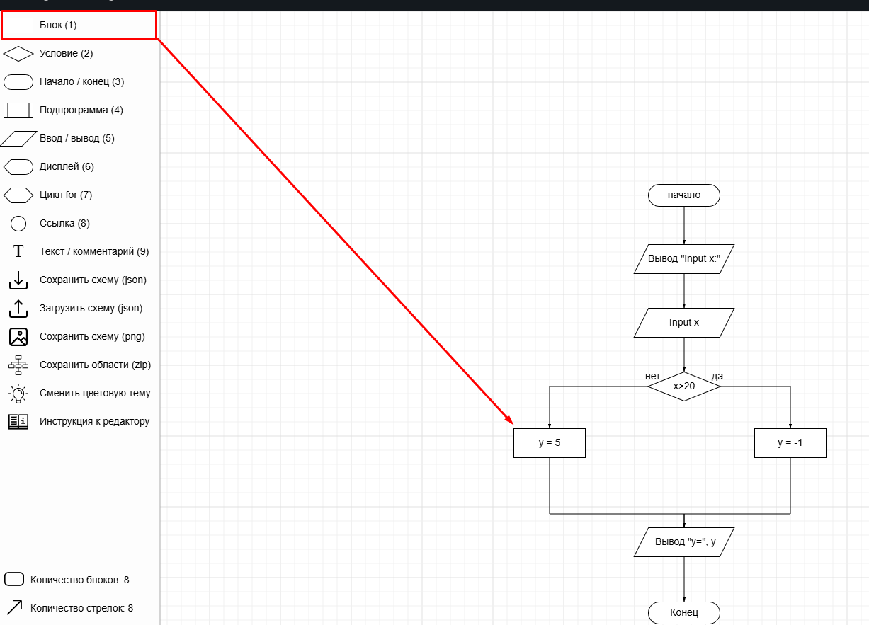

Рисунок 1 – Создание блок схемы

4. Готовая блок схема изображена на рисунке 2.

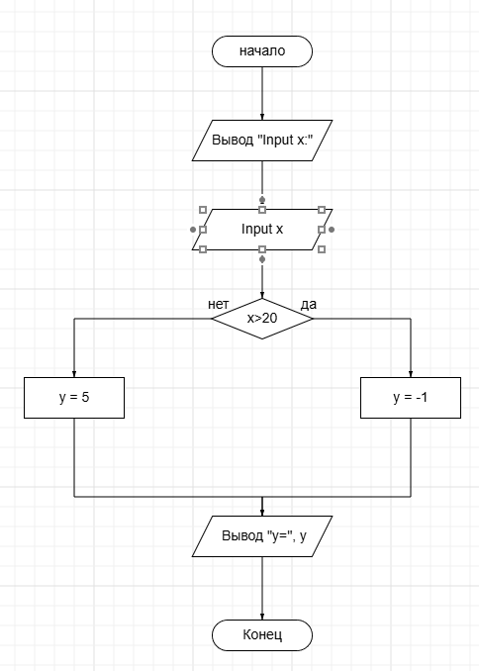

Рисунок 2 – Блок схема программы

5. Далее переходим в Visual Studio и реализуем описанную блок схему в виде кода на C++ (рисунок 3)

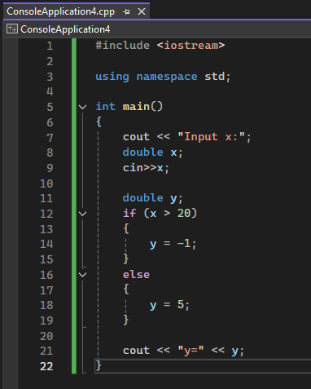

Рисунок 3 – Код программы

6. Компилируем и запускаем программу (рисунок 4-5)

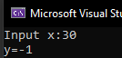

Рисунок 4 – Компиляция и запуск программы



Рисунок 5 – Компиляция и запуск программы

7. Для создания utm-диаграмм используем ClassDesigner, который устанавливается в Visual Studio Installer, как показано на рисунке

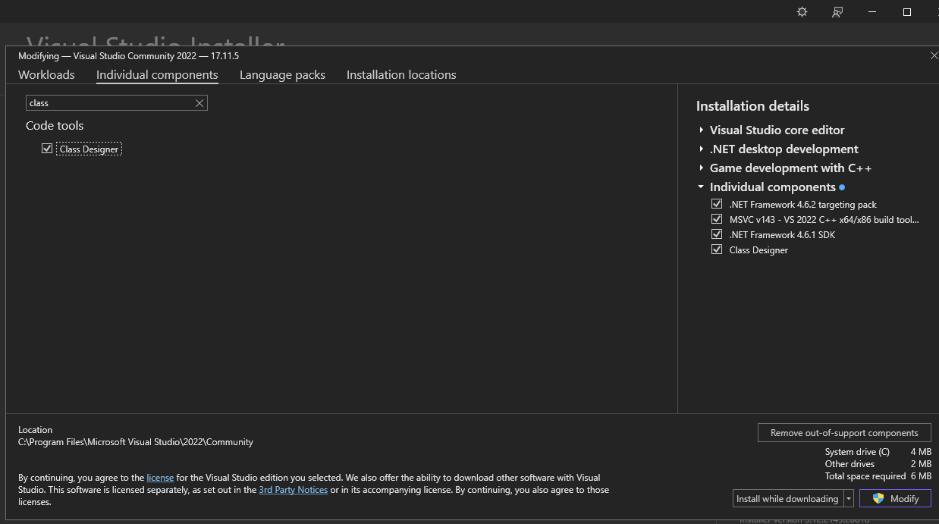

Рисунок 6 - Установка ClassDesigner